**Fake B domínio meio**

<https://youtu.be/UQtLZaTeMqM?t=83>

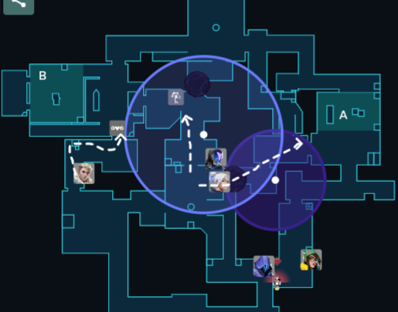

Inicia o round com domínio meio.

Usar os 2 spots de inicio (captar info de “quem está aonde”).

A ideia é dominar o meio (pizza) para entender rotação e pegar uma kill desprevenida no mercado).

Depois do domínio podem acontecer as seguintes ações:

- juntar varanda e fazer exec A padrão (se conseguir puxar rotação para B ou meio ou matar alguém da A);

- fazer fake A (se ficarem 2 vivos bomb e A ou não tivermos feito nenhuma kill meio).

- fazer exec A com 1 meio atrasado **JETT** (apenas caso tenha feito duas kills “kill A com avanço e Meio na batida”).